$$Функция x³+2x-3$$
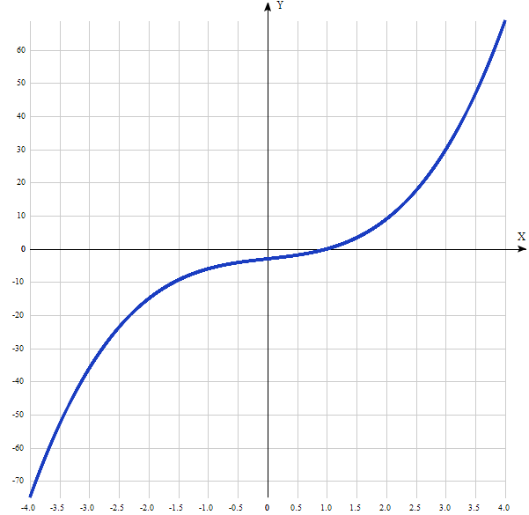
Таблица точек

x | y
-4.0 | -75
-3.5 | -52.9
-3.0 | -36
-2.5 | -23.6
-2.0 | -15
-1.5 | -9.4
-1.0 | -6
-0.5 | -4.1
0 | -3
0.5 | -1.9
1.0 | 0
1.5 | 3.4
2.0 | 9
2.5 | 17.6
3.0 | 30
3.5 | 46.9
4.0 | 69

1. Область определения функции - вся числовая ось: D(f) = R.

2. Функция f (x) = x³ + 2x - 3 непрерывна на всей области определения.
Область значений функции приведена в пункте 6.

3. Точка пересечения графика функции с осью координат Оу:
График пересекает ось Y, когда x равняется 0: подставляем x=0 в x³ + 2x - 3 .
у = 0³ + 2*0² - 3 = -3,
Результат: y = -3. Точка: (0; -3).

4. Точки пересечения графика функции с осью координат Ох:
График функции пересекает ось X при y=0, значит, нам надо решить уравнение:
x³ + 2x - 3 = 0
Решаем это уравнение и его корни будут точками пересечения с осью Ох:
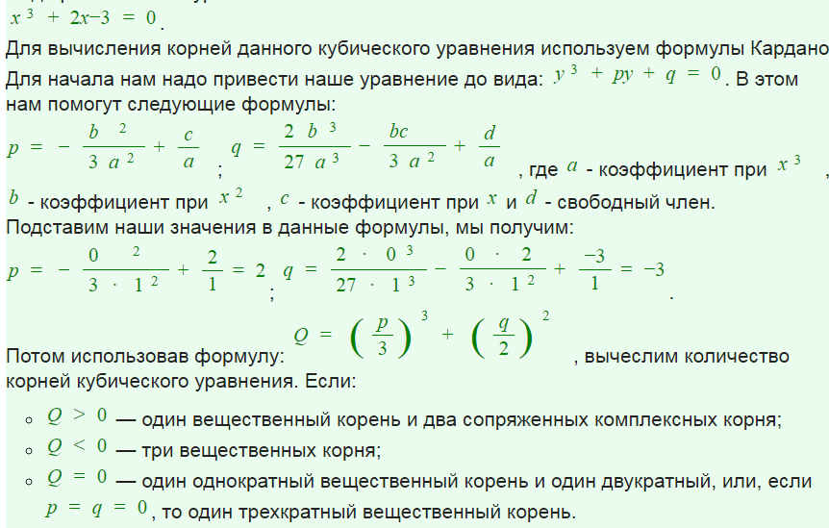
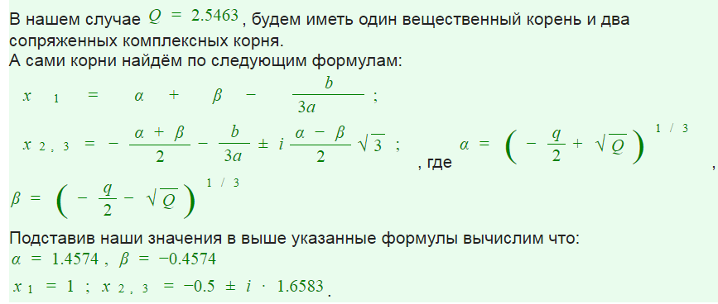
Результат с рациональным корнем один: х = 1, y=0. Точка (1; 0).

5. Экстремумы функции:
Для того, чтобы найти экстремумы, нужно решить уравнение y'=0 (производная равна нулю), и корни этого уравнения будут экстремумами данной функции:
y'=3x² +2 = 0
Решаем это уравнение и его корни будут экстремумами:
3x² = -2.
Это уравнение не имеет решения.
Поэтому функция не имеет экстремумов.

6. Интервалы возрастания и убывания функции:
Так как производная не имеет отрицательных значений, то функция на всей области определения возрастающая.

7. Точки перегибов графика функции:
Найдем точки перегибов для функции, для этого надо решить уравнение y''=0 - вторая производная равняется нулю, корни полученного уравнения будут точками перегибов указанного графика функции.
y''=6x = 0.
Решаем это уравнение и его корни будут точками, где у графика перегибы:
6х = 0, x = 0. Точка: (0; -3)

8. Интервалы выпуклости, вогнутости:
Получили 2 промежутка выпуклости, вогнутости: (-∞; 0) и ((0; +∞).
На промежутках находим знаки второй производной. Где вторая производная меньше нуля, там график функции выпуклый, а где больше - вогнутый.
x = | -1 | 0 | 1
y'' = | -6 | 0 | 6
- Вогнутая на промежутке: (0; ∞)
- Выпуклая на промежутке: (-∞; 0).

9. Вертикальные асимптоты – нет.

10. Горизонтальные асимптоты графика функции:
Горизонтальную асимптоту найдем с помощью предела данной функции при x->+oo и x->-oo. Соответствующие пределы находим:
- lim x³+2x-3, x->+∞ = ∞, значит, горизонтальной асимптоты справа не существует
- lim x³+2x-3, x->-∞ = -∞, значит, горизонтальной асимптоты слева не существует.

11. Наклонные асимптоты графика функции.
Наклонную асимптоту можно найти, подсчитав предел данной функции, деленной на x при x->+∞ и x->-∞. Находим пределы:
- lim x³+2x-3/x, x->+∞ = ∞, значит, наклонной асимптоты справа не существует,
- lim x³+2x-3/x, x->-∞ = ∞, значит, наклонной асимптоты слева не существует.
12. Четность и нечетность функции:
Проверим функцию - четна или нечетна с помощью соотношений
f(x)=f(-x) и f(x)=-f(x). Итак, проверяем:
- f(-x) =(-x)³+2(-x)-3 = -x³-2x-3 - нет.
- f(-x) = (-x)³+2(-x)-3 = -(x³+2x+3) – нет, значит, функция не является ни чётной, ни нечётной.

$$Функция x³+3x+2$$
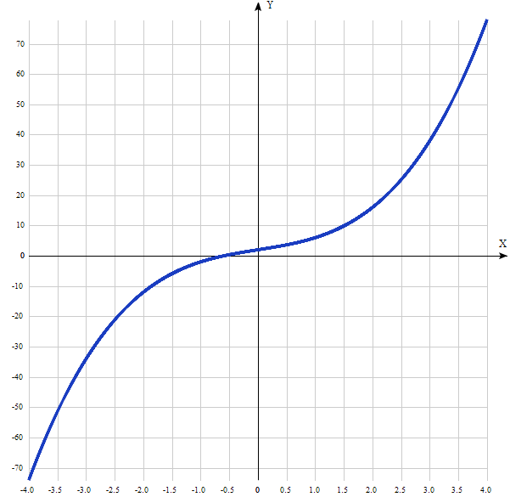
1. Область определения функции - вся числовая ось: D(f) = R.

2. Функция f (x) = x³ + 3x + 2 непрерывна на всей области определения.
Область значений функции приведена в пункте 6.

3. Точка пересечения графика функции с осью координат Оу:
График пересекает ось Y, когда x равняется 0: подставляем x=0 в x³ + 3x + 2 .
у = 0³ + 3*0 + 2 = 2,
Результат: y = 2. Точка: (0; 2).
4. Точки пересечения графика функции с осью координат Ох:
График функции пересекает ось X при y=0, значит, нам надо решить уравнение:
x³ + 3x + 2 = 0
Решаем это уравнение и его корни будут точками пересечения с осью Ох:
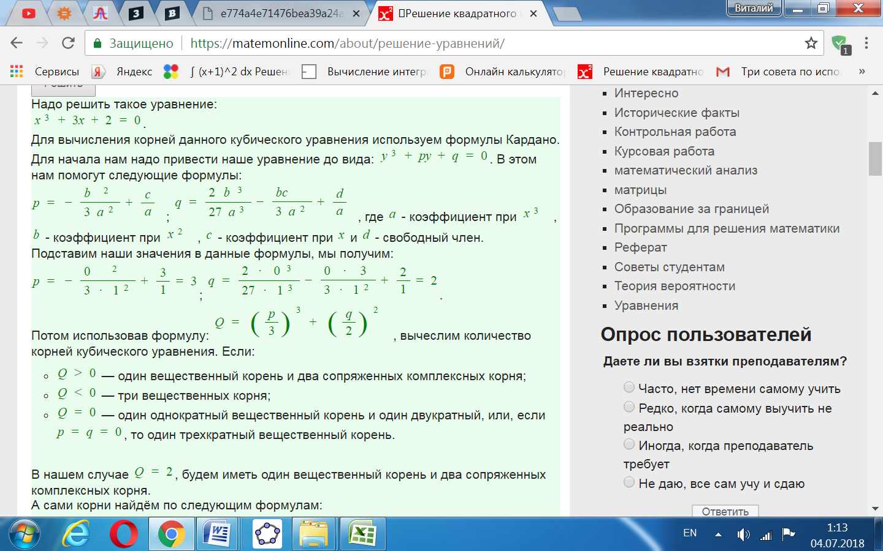
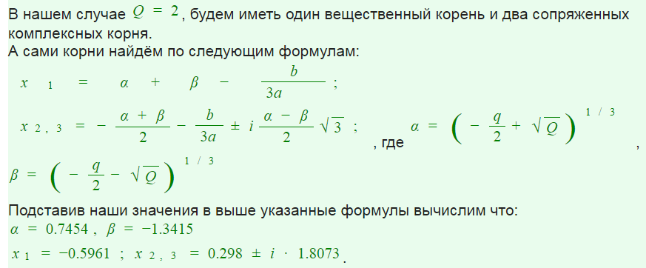
Результат с рациональным корнем один: х = -0,5961, y=0. Точка (-0,5961; 0).

5. Экстремумы функции:
Для того, чтобы найти экстремумы, нужно решить уравнение y'=0 (производная равна нулю), и корни этого уравнения будут экстремумами данной функции:
y'=3x² + 3 = 0
Решаем это уравнение и его корни будут экстремумами:
3x² = -3.
Это уравнение не имеет решения.
Поэтому функция не имеет экстремумов.

6. Интервалы возрастания и убывания функции:
Так как производная не имеет отрицательных значений, то функция на всей области определения возрастающая.

7. Точки перегибов графика функции:
Найдем точки перегибов для функции, для этого надо решить уравнение y''=0 - вторая производная равняется нулю, корни полученного уравнения будут точками перегибов указанного графика функции.
y''=6x = 0.
Решаем это уравнение и его корни будут точками, где у графика перегибы:
6х = 0, x = 0. Точка: (0; 2)

8. Интервалы выпуклости, вогнутости:
Получили 2 промежутка выпуклости, вогнутости: (-∞; 0) и ((0; +∞).
На промежутках находим знаки второй производной. Где вторая производная меньше нуля, там график функции выпуклый, а где больше - вогнутый.
x = | -1 | 0 | 1
y'' = | -6 | 0 | 6
- Вогнутая на промежутке: (0; ∞).
- Выпуклая на промежутке: (-∞; 0).

9. Вертикальные асимптоты – нет.

10. Горизонтальные асимптоты графика функции:
Горизонтальную асимптоту найдем с помощью предела данной функции при x->+∞ и x->-∞. Соответствующие пределы находим:
- lim x³+3x+2, x->+∞ = ∞, значит, горизонтальной асимптоты справа не существует.
- lim x³+3x+2, x->-∞ = -∞, значит, горизонтальной асимптоты слева не существует.

11. Наклонные асимптоты графика функции.
Наклонную асимптоту можно найти, подсчитав предел данной функции, деленной на x при x->+∞ и x->-∞. Находим пределы:
- lim x³+3x+2/x, x->+∞ = ∞, значит, наклонной асимптоты справа не существует,
- lim x³+3x+2/x, x->-∞ = ∞, значит, наклонной асимптоты слева не существует.
12. Четность и нечетность функции:
Проверим функцию - четна или нечетна с помощью соотношений
f(x)=f(-x) и f(x)=-f(x). Итак, проверяем:
- f(-x) =(-x)³+3(-x)+2 = -x³-3x+2 - нет.
- f(-x) = (-x)³+3(-x)+2 = -(x³+2x-2) – нет, значит, функция не является ни чётной, ни нечётной.

$$Функция x³-6x^{2}-9$$
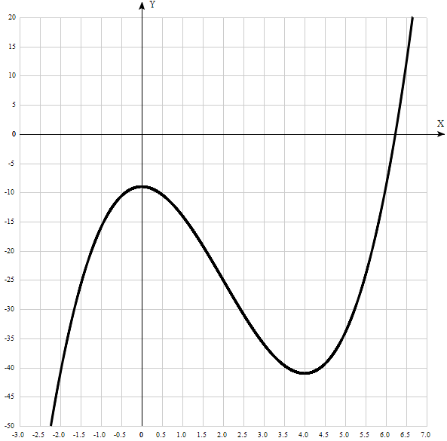
Таблица точек

x | y
-3.0 | -90
-2.5 | -62.1
-2.0 | -41
-1.5 | -25.9
-1.0 | -16
-0.5 | -10.6
0 | -9
0.5 | -10.4
1.0 | -14
1.5 | -19.1
2.0 | -25
2.5 | -30.9
3.0 | -36
3.5 | -39.6
4.0 | -41
4.5 | -39.4
5.0 | -34
5.5 | -24.1
6.0 | -9
6.5 | 12.1
7.0 | 40

1. Область определения функции - вся числовая ось: D(f) = R.

2. Функция f (x) = x³ - 6x² - 9 непрерывна на всей области определения.
Область значений функции приведена в пункте 6.

3. Точка пересечения графика функции с осью координат Оу:
График пересекает ось Y, когда x равняется 0: подставляем x=0 в x³ - 6x² - 9.
у = 0³ - 6*0² – 9 = -9,
Результат: y = -9. Точка: (0; -9).

4. Точки пересечения графика функции с осью координат Ох:
График функции пересекает ось X при y=0, значит, нам надо решить уравнение:
x³ - 6x² - 9 = 0
Решаем это уравнение и его корни будут точками пересечения с осью Ох:
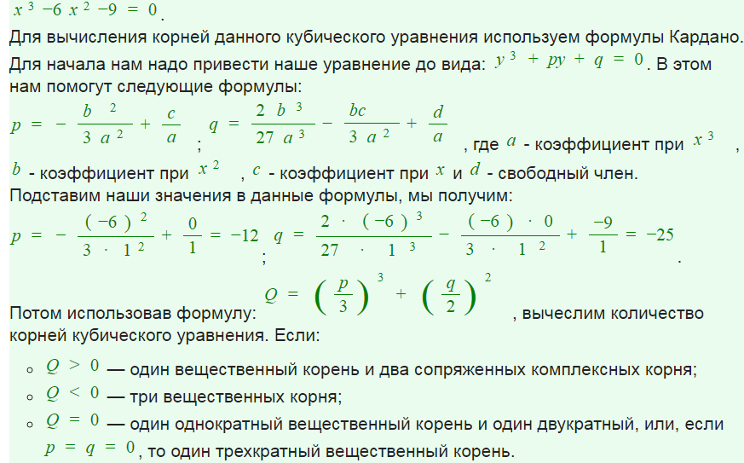
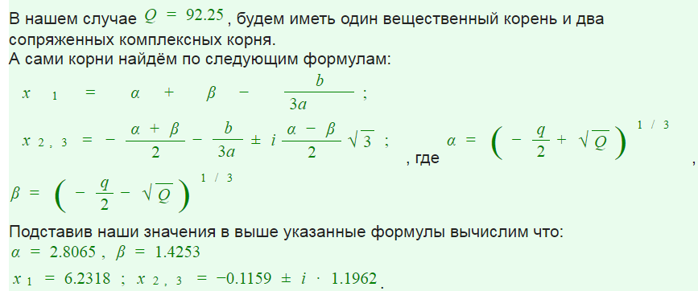
Результат: 1 вещественный корень точка: (6,2318; 0).

5. Экстремумы функции:
Для того, чтобы найти экстремумы, нужно решить уравнение y'=0 (производная равна нулю), и корни этого уравнения будут экстремумами данной функции:
y'=3x² – 12х = 0
Решаем это уравнение и его корни будут экстремумами:
3x(х-4) = 0,
х₁ = 0, х₂ = 4.
Результат: точки: (0; -9) и (4; -41).

6. Интервалы возрастания и убывания функции:
Найдя 2 экстремума функции, получили 3 промежутка её монотонности :
(-∞; 0), (0; 4) и (4; +∞).
На промежутках определяем знаки производной.
Где производная положительна - функция возрастает, где отрицательна - там убывает. Точки, в которых происходит смена знака и есть точки экстремума - где производная с плюса меняется на минус - точка максимума, а где с минуса на плюс - точки минимума.
x = | -1 | 0 | 1 | 4 | 5
y' = | 15 | 0 | -9 | 0 | 15
- Минимум функции в точке: х = 0, у = -9.
- Максимум функции в точке: х = 4, у = -41.
- Возрастает на промежутках: (-∞; 0) U (4; ∞)
- Убывает на промежутках: (0; 4)
7. Точки перегибов графика функции:
Найдем точки перегибов для функции, для этого надо решить уравнение y''=0 - вторая производная равняется нулю, корни полученного уравнения будут точками перегибов указанного графика функции.
y''=6x – 12 = 6(х – 2) = 0.
Решаем это уравнение и его корни будут точками, где у графика перегибы:
(х – 2) = 0, x=2. Точка: (2; -25)

8. Интервалы выпуклости, вогнутости.
Точка перегиба одна, промежутков выпуклости, вогнутости два:
(-∞; 2) U (2; ∞)
- Вогнутая на промежутке: (2; oo)
- Выпуклая на промежутке: (-∞; 2.
9. Асимптоты.
Вертикальные асимптоты – нет.
Горизонтальные асимптоты графика функции:
Горизонтальную асимптоту найдем с помощью предела данной функции при x->+∞ и x->-∞. Соответствующие пределы находим:
- lim x³-3x², x->+∞ = ∞, значит, горизонтальной асимптоты справа не существует
- lim x³-3x², x->-∞ = -∞, значит, горизонтальной асимптоты слева не существует
Наклонные асимптоты графика функции.
Наклонную асимптоту можно найти, подсчитав предел данной функции, деленной на x при x->+∞ и x->-∞. Находим пределы:
- lim (x³ - 6x² – 9)/x, x->+∞ = ∞, значит, наклонной асимптоты справа не существует
- lim (x³-6x² – 9)/x, x->-∞ = ∞, значит, наклонной асимптоты слева не существует
10. Четность и нечетность функции:
Проверим функцию - четна или нечетна с помощью соотношений
f(-x) = f(x) и -f(x) = f(x).
Итак, проверяем:
- f(-x) =(-x³)-6(-x²) – 9 = -x³ - 6x² - 9 , нет.
- -f(-x³) = (-x³) - 6(-x²) - 9 = -(x³ + 6x² + 9) , нет, значит, функция не является ни чётной, ни нечётной.

